类型2：任务：到达指定地点
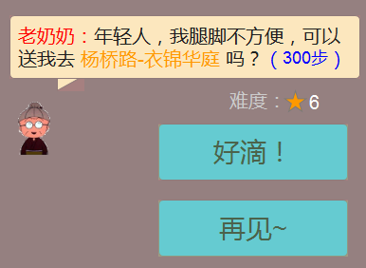
1
2
- 目的地
- 目的地：程序根据星级要求，随机选择范围内房产。
  - 生成地图时，若任务要求的范围内不存在可用房产，则生成为任意特殊事件NPC-1期.doc。
  - 对话末尾，显示距离当前位置的步数。

- 任务难度
- 难度越大，星星越多。
- 决定难度的因素：
  - 主角当前位置和目的地的路线距离：
    - 3公里之内：1星
    - 3-10公里：2星
    - 10公里-20公里：3星
  - 限制时间：
    - 无限：1星。
    - 30分钟内：2星
    - 10分钟内：3星
- 难度星级 = 距离星级 + 时间星级。（策划配表时计算）
  - 奖励都为物品。

- 选择对话中，选择同意选项。
  - 接到任务：送物品、送NPC到指定地点。
- 主角选择完以后，NPC在地图消失，在其他空停留点重生。
- 主角在限定时间内，到达目的地，出现简易事件结果。
- 调用：TaskNPC_任务NPC.xlsx。

地图-任务入口
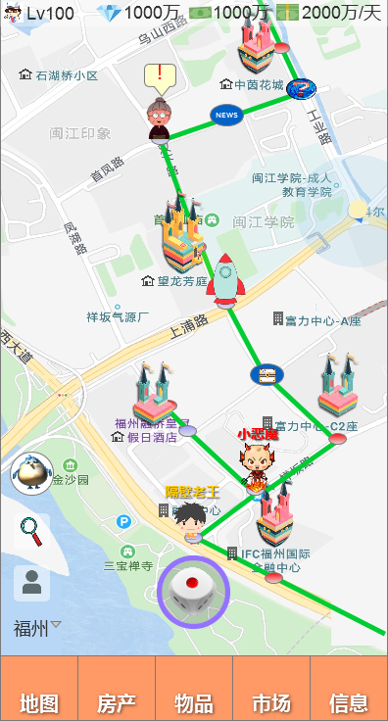
1
- 按键：进行中任务
- 接到任务后，地图主界面出现进行中任务的图标，使用最新接到任务的NPC头像。
- 点击后，打开任务。
- 最多可接3个任务。
- 如果已接3个任务，走到特殊事件NPC的停留点，弹出提示：老板，我们要办的事太多了，还是别贪多了。

进行中的任务（封测版）
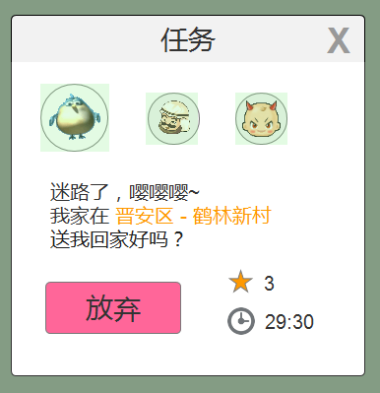
1
2
3
4
5
6
如果接的任务不足3个，未接任务的位置留空。

- 按键：当前选中任务
- 放大当前任务的图标。

- 按键：未选中任务
- 点击后，切换任务描述、难度星级、剩余时间。

- 任务描述
- 点击房产名称，隐藏当前界面，视野定位到房产位置。

- 按键：放弃
- 点击后，弹出确认：要放弃吗？要付出一些赔偿。
- 按键：放弃
- 赔偿 = 赔偿 * 等级系数

- 难度星级

- 剩余时间
- 需要在倒计时结束前，送达才有奖励。
- 无限时间的任务，时间位置显示为“不限”。
- 如果超时，时间位置显示为“超时”。

简易事件结果
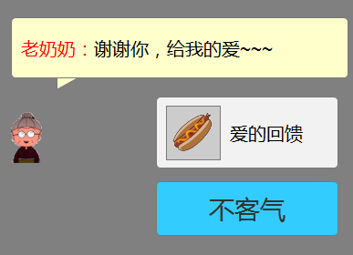
1
2
- 物品图标、名称

- 按键：不客气
收下物品，关闭对话。

